3-A SINIFI SINIF BAŞKANLIĞI SEÇİMİ ÖĞRENCİ SEÇMEN KAĞIDI

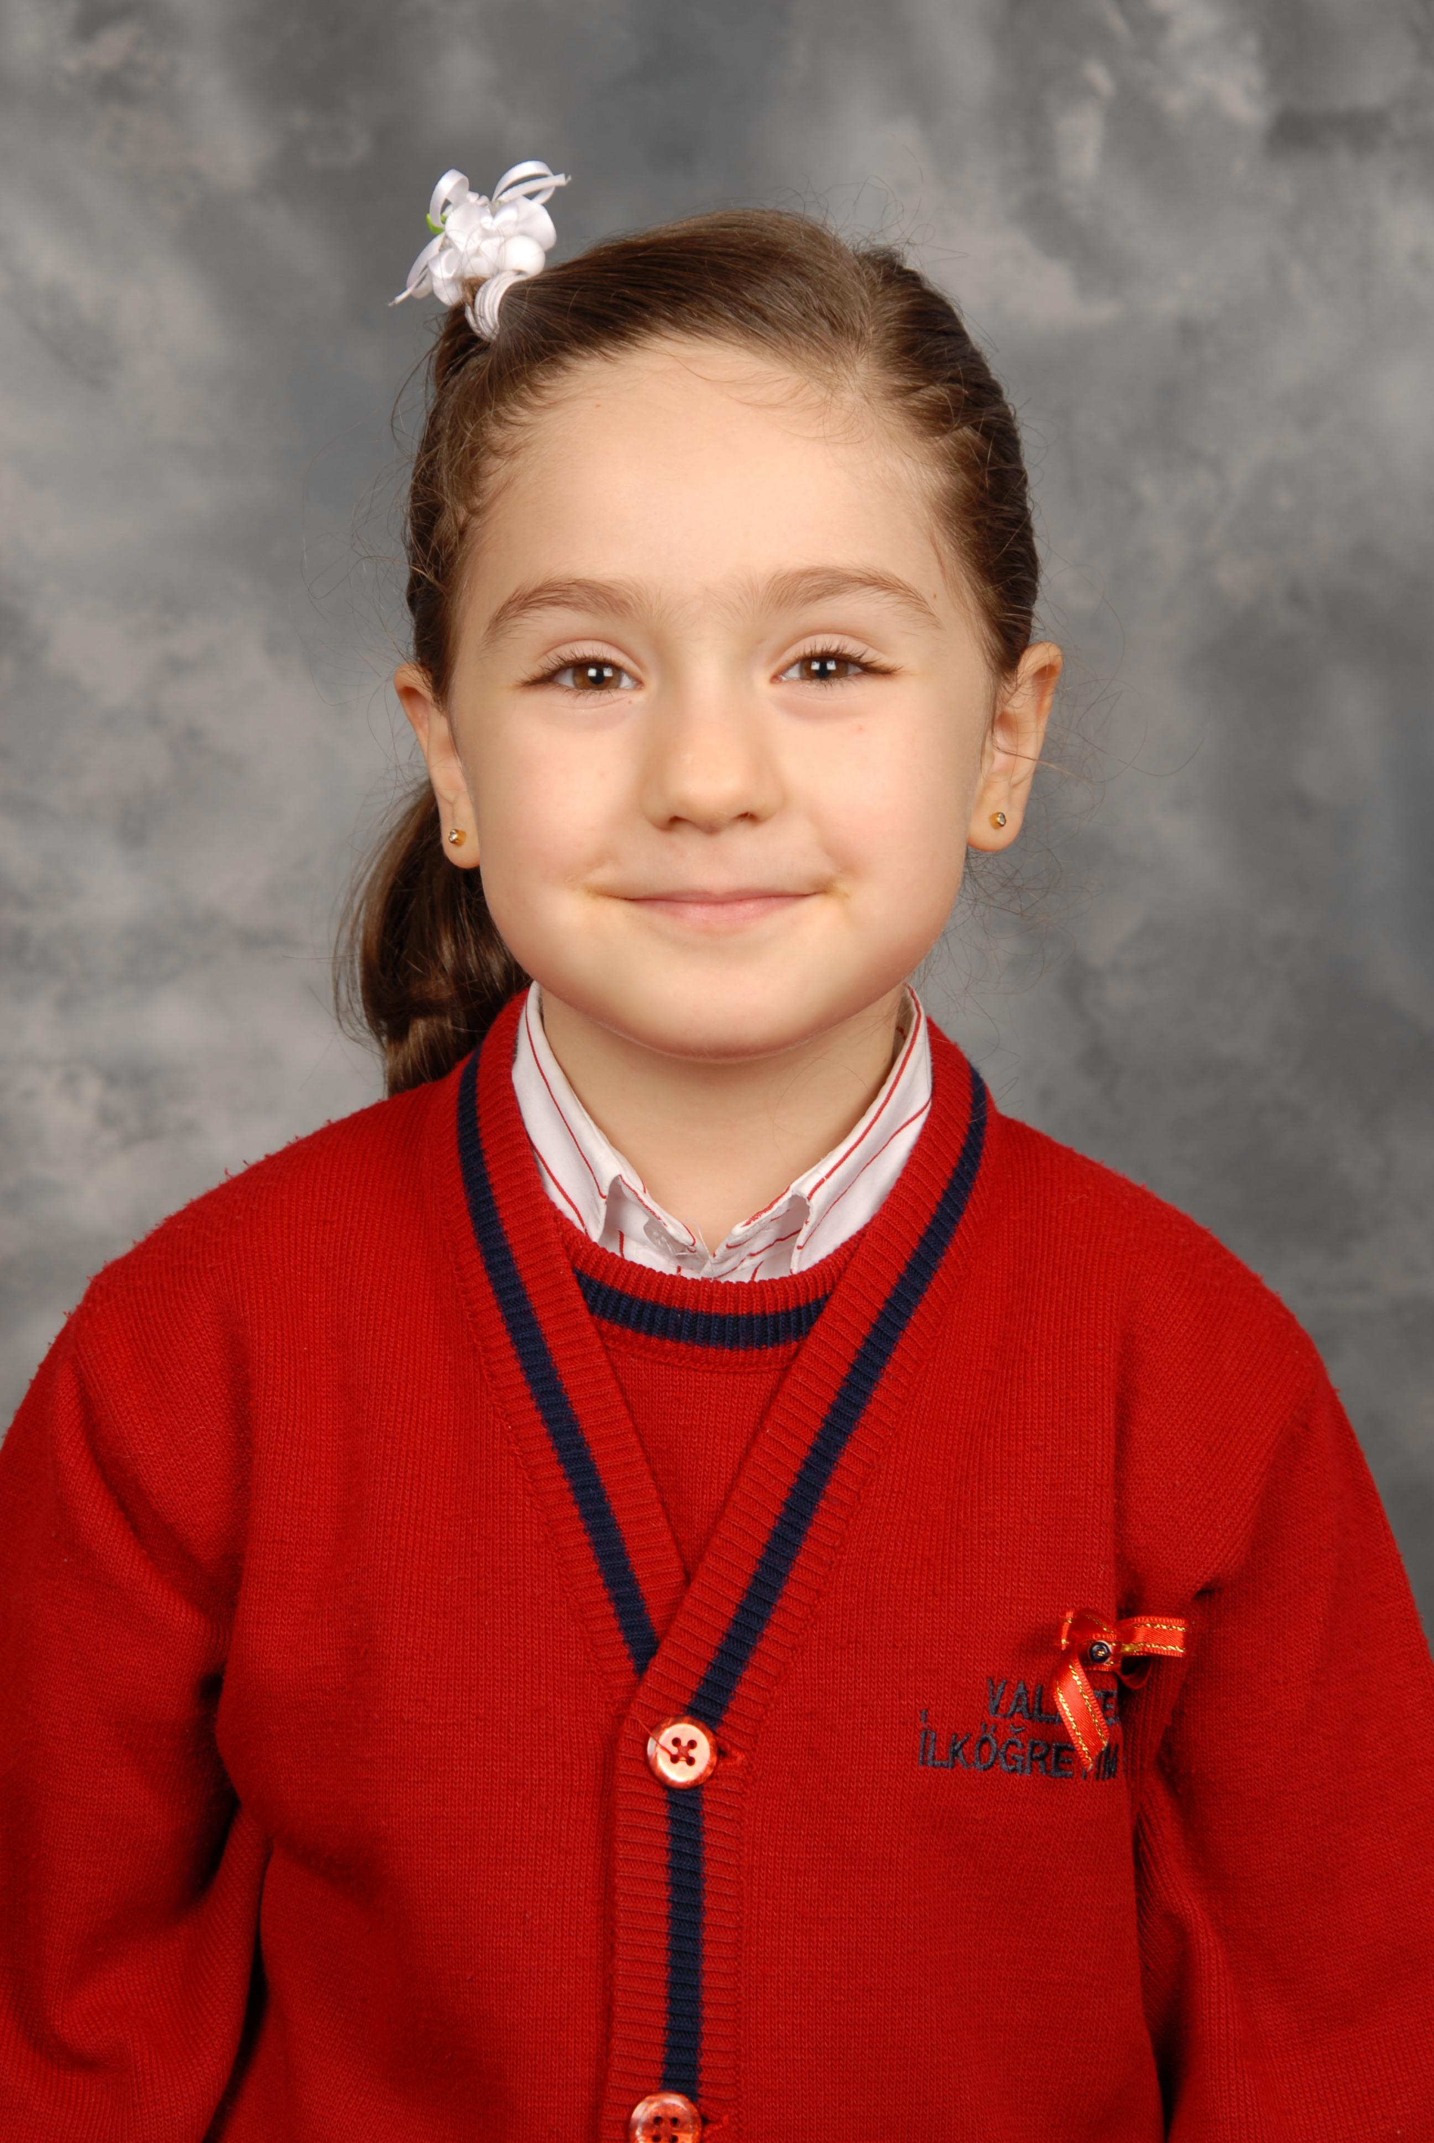
YER : 3-A SINIFI
TARİH: 09-10-2012

Öğrencinin Adı Soyadı: Dilara Erken
Anne Adı: Fatima
Baba Adı: Hasan
Doğum Yeri: Siirt
Doğum Tarihi: 05-06-2004
T.C Numarası: 42253383370

